清华大学参观攻略

【携带事项】

携带身份证或学生证、饮用水、小学段手册、笔、手机；午餐自行解决；室外参观游览较多，请着保暖的外套和便于行走的鞋。

【时间安排】

7：20前在山楂树广场集合完毕，7：30登车出发

8：30-10：00在清华大学热能系参观学习（拍摄合影）

10：00-10：30化学系志愿者引导参观清华大学核心景区（拍摄合影）

10：30-11：00与化学系志愿者交流大学生活

11：00-14：00分组自由参观，自行解决午餐

14：10清华大学艺术博物馆门口集合，14：30登车返校

【自由参观建议】

参观注意事项：各系馆一般不允许进入，若进入教学楼注意不要大声喧哗

一、教学区及各院系（附件1）

二、清华大学景区（附件2）

三、清华大学校史馆（免费参观）——近期有“学在清华”本科教育主题展

四、清华大学艺术博物馆（15元每人）近期展讯（附件4）

五、清华大学现金就餐地图（附件3）

【注】附件中标识食堂可使用现金（部分食堂已更换位置），其余食堂需刷学生卡，可拜托清华学生代刷并支付宝转账

六、清华大学校内公交车

【注】招手即停，可下载“清华巴士”app查询车辆位置，乘车2元左右。

附件1：清华大学地块分布图

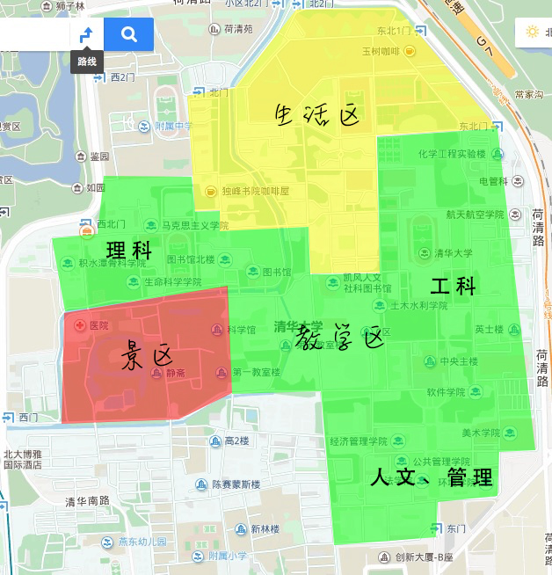

附件2：清华大学重点景区图

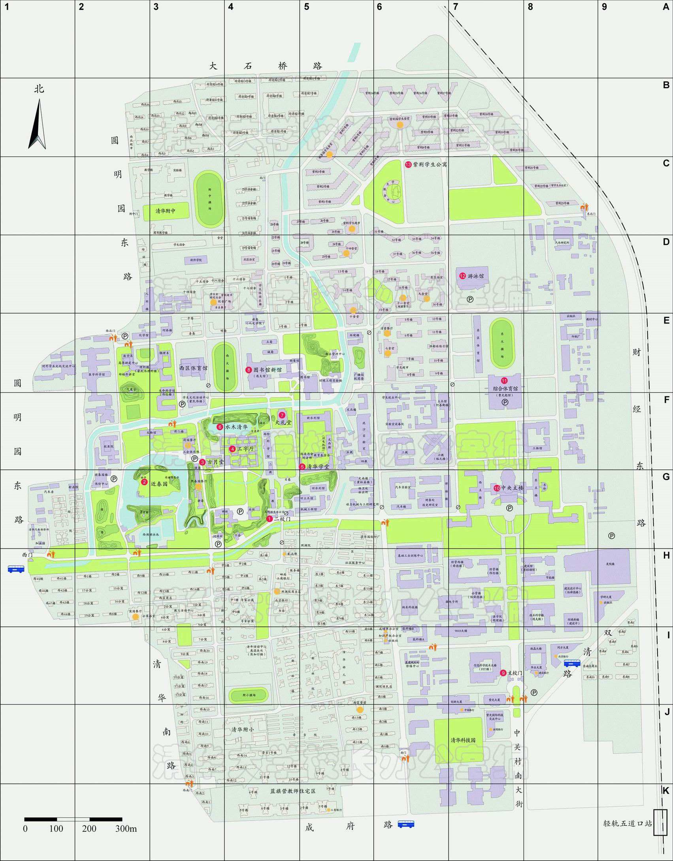

附件3：清华大学现金就餐地图

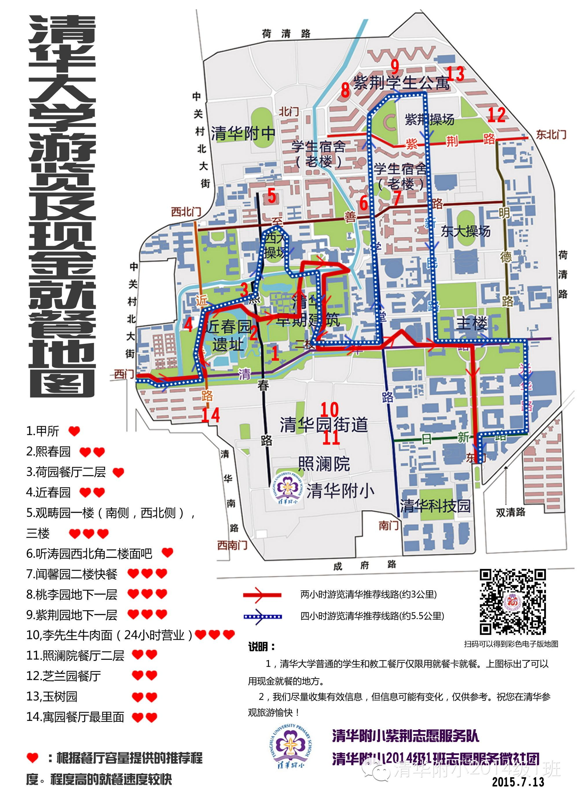

附件4：清华大学艺术博物馆展讯

